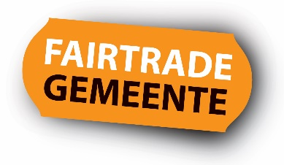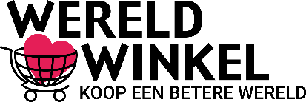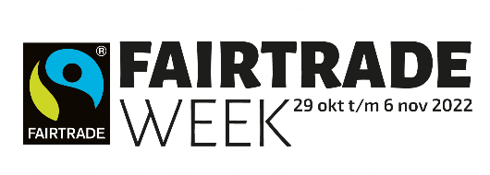

Ontwerpwedstrijd voor leerlingen – Fairtrade & Klimaat
Ontwerp je eigen Tony’s!
Het is Fairtrade Week! Om dit vieren organiseert Fairtrade Gemeente een ontwerpwedstrijd. Iedereen mag meedoen dus ook de leerlingen van jullie school. De winnende tekening komt op de wikkel van Tony’s Chocolonely chocoladereep. Hoe tof? Dat je je eigen reep mét winnende ontwerp in ontvangst mag nemen. Alle reden dus om vooral mee te doen dus!
Hoe? Ontwerp je persoonlijke wikkel voor jouw Tony’s Chocolonely reep. Dus pak je potloden, stiften en/of verf en ga aan de slag en win je eigen ontwerp! Het thema van je tekening: Fairtrade & klimaat.
Waar denk jij aan bij Fairtrade & het klimaat?
Iedereen van groep 1 tot en met groep 8 mag meedoen. Ook iedereen in het voortgezet onderwijs en volwassenen trouwens ook. Afhankelijk van het aantal ingestuurde ontwerpen zullen de categorieën worden bepaald. De tekening moet over Fairtrade & Klimaat gaan, ofwel een eerlijke wereld.
Waar denk jij aan bij Fairtrade (chocolade) en het klimaat? Laat het zien in de tekening.
Klimaatverandering, wat is het?
Het klimaat verandert doordat de temperatuur op aarde stijgt. Vooral kleinschalige boeren in Azië, Latijns-Amerika en Afrika worden hard getroffen. Oogsten worden aangetast door hevige regenval of extreme droogte. Om dit tegen te gaan gebruiken Fairtrade boeren de Fairtrade premie om te investeren in bijvoorbeeld schaduwbomen, koken op biogas en het verbouwen van verschillende gewassen (biodiversiteit). Wij bij Fairtrade Gemeente steunen deze boeren door hier in Nederland meer impact te realiseren. Onze missie: Koop ook eens wat vaker een Fairtrade product en draag je steentje bij aan een beter bestaan voor boeren en werknemers wereldwijd.

Hoe kunnen jouw leerlingen meedoen?
Het tekenblad om mee te doen met de ontwerpwedstrijd is uitgedeeld door het lokale kernteam Fairtrade Gemeente. Meer exemplaren nodig? Geen probleem, er staat ook een download op onze website: www.fairtradegemeenten.nl/ontwerpwedstrijd. De ontwerpen mogen worden ingeleverd op het adres welke vermeld staat op het tekenblad. Of stem af met het lokale kernteam of zij alle tekenbladen komen ophalen. De tekening mag ook gescand en gemaild (ovv plaatsnaam) worden naar: kautar@fairtradegemeenten.nl
Vergeet niet om de naam, leeftijd, mailadres en/of telefoonnummer op het tekenblad te laten zetten.

We gebruiken deze persoonsgegevens alleen om contact op te nemen als de tekening een winnaar is van de wedstrijd. Nog geen 18 jaar? Het kind vraagt toestemming en vermeldt het mailadres en/of telefoonnummer van de ouder/verzorger.

Dus pak de stiften, potloden en verf erbij en laat de leerlingen mooie creaties maken!

De actie loopt tot….
De actie loopt tot en met de Fairtrade Week welke eindigt op zondag 6 november. Dan moeten alle tekenformulieren zijn ingeleverd. Dus start tijdig met het uitdelen van de tekenformulieren. Ook in verband met de herfstvakantie. Een mooie start om de herfstvakantie mee in te luiden of een leuke actie om juist na de herfstvakantie mee te starten.
Jury - wie kiezen de mooiste tekening?
Er komt een heuse jury om alle tekeningen te beoordelen. Zij leggen alle inzendingen naast elkaar en kiezen de mooiste. Dat zal moeilijk worden!
Voor vragen graag een mail naar info@fairtradegemeenten.nl.

Kijk voor meer informatie over onze wedstrijd op www.fairtradegemeenten.nl/ontwerpwedstrijd.

Heel veel plezier met deze ontwerpwedstrijd. Wij kijken alvast uit naar alle mooie creaties!

Faire groet,

Fairtrade Gemeente campagne

